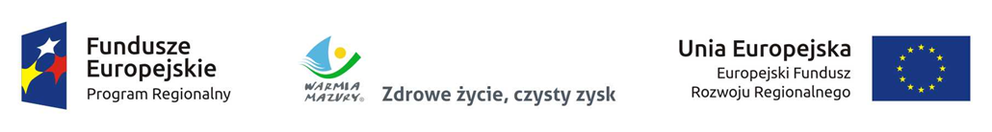

**Załącznik 8**

**Zestawienie partnerów projektu – członków stowarzyszenia WJM2020**

|  |  |
| --- | --- |
| **Nazwa Partnera Projektu** | **udział** |
| **Starostwo Powiatowe w Giżycku** | 8,78% |
| **Urząd Gminy w Giżycku** | 8,99% |
| **Urząd Miejski w Giżycku** | 8,35% |
| **Urząd Miejski w Mrągowie** | 8,32% |
| **Urząd Miejski w Węgorzewie** | 6,63% |
| **Urząd Miasta i Gminy Ruciane-Nida** | 9,57% |
| **Urząd Miasta i Gminy Mikołajki** | 8,05% |
| **Urząd Miasta i Gminy Ryn** | 8,24% |
| **Urząd Miejski w Orzyszu** | 9,04% |
| **Urząd Gminy Miłki** | 8,46% |
| **Urząd Gminy Pozezdrze** | 8,03% |
| **Urząd Gminy Mrągowo** | 7,54% |